一．安装zabbix

上传zabbix-3.4.4.tar.gz包到服务器/root/

#]yum -y install gcc gcc-c++ mysql-devel curl-devel libevent-devel

#]tar -zxvf zabbix-3.4.4.tar.gz

#]cd zabbix-3.4.4

#]./configure --prefix=/usr/local/zabbix --enable-server --enable-agent --with-mysql --with-libcurl

(当编译时遇到error缺少某某library 某某.h 某某.c文件)

统一解决方案：yum -y install 某某-devel相对应的开发组包（开发组件里会含有正式软件所没有的功能）

#]make -j8 && make install -j8 ( -j8 调整安装速率为8倍 )

二．搭建LAMP或者LNMP平台以实现zabbix web界面监控

Zabbix需要LAMP或者LNMP支持所以得先搭建LAMP或者LNMP平台

#]yum -y install httpd mariadb mariadb-server php php-mysql php-gd php-mbstring php-bcmath php-xml php-ldap

新系统缺少组件就多这几个组件根据zabbix安装向导提示安装

php-gd：显示验证码的组件

php-mbstring/php-bcmath:用来匹配不同语言默认字节长度的组件

php-xml：php模板文件

php-ldap：实现ldap认证

#]cp -a /root/zabbix-3.4.4/frontends/php/* /var/www/html/ (-a保留源文件属性)

#]systemctl start httpd

#]systemctl enable httpd

#]iptables -F （清空底层防火墙规则）

#]setenforce 0 (selinux设置成允许模式 0:enforce强制模式 1:permissive允许模式 临时设置，重启后失效)

#]vim /etc/selinux/config (永久生效)

SELINUX=enforcing --> SELINUX=disabled

#]systemctl stop firewalld (关闭防火墙)

#systemctl disable firewalld (取消开机自启)

浏览器访问服务器ip地址会出现zabbix安装界面（安装界面出来后需要根据提示安装一些依赖或者修改/etc/php.ini文件的参数，以下是我安装时修改的参数）

#]vim /etc/php.ini

post_max_size 8M -->post_max_size 16M(最大传输size 8M -->16M)

max_execution_time 30 -->max_execution_time 300(最大执行时间30 改成300)

max_input_time 60 -->max_input_time 300(最大输入时间60改成300)

date.timezone unknown -->date.timezone = Asia/shanghai(时区改成亚洲上海且去掉前面的注释)

#]systemctl restart httpd

再次浏览器访问服务器IP地址，此时无显示缺少组件或者参数不对，配置正确

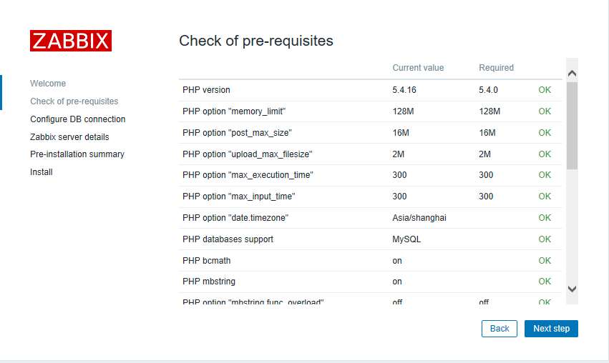

此处密码为空是为方便，授权时设定密码，需/usr/local/zabbix/etc/zabbix_server.conf配置文件中同时配置密码才能生效

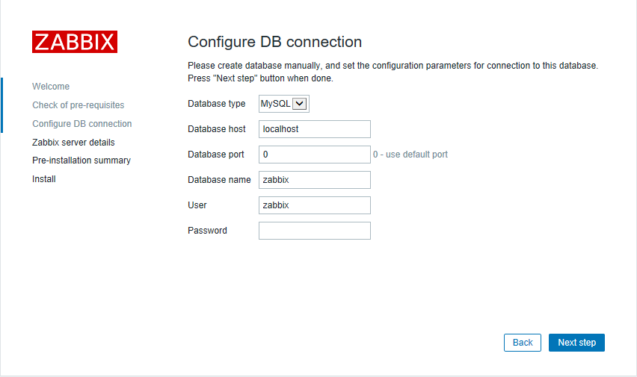

将源码包中的数据库文件重定向导入到zabbix库中、授权zabbix用户所有权限

Zabbix支持ibm_db2、mysql、oracle、postgresql、sqlite3

Mariadb的前身就是mysql，所以也支持mariadb

#]systemctl start mariadb

#]systemctl enable mariadb

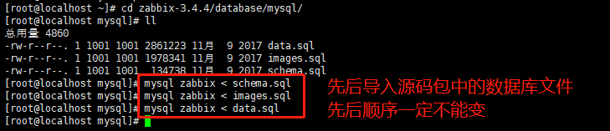

#]cd /root/zabbix-3.4.4/database/mysql

#]mysql zabbix < schema.sql

#]mysql zabbix < images.sql

#]mysql zabbix < data.sql

必须按照顺序导入，先后顺序不能错

#]mysql

#]show databases;(此时无zabbix数据库)

#]create database zabbix;

#]grant all on *.* to ‘zabbix’@’localhost’ identified by ‘’;

#]flush privileges;

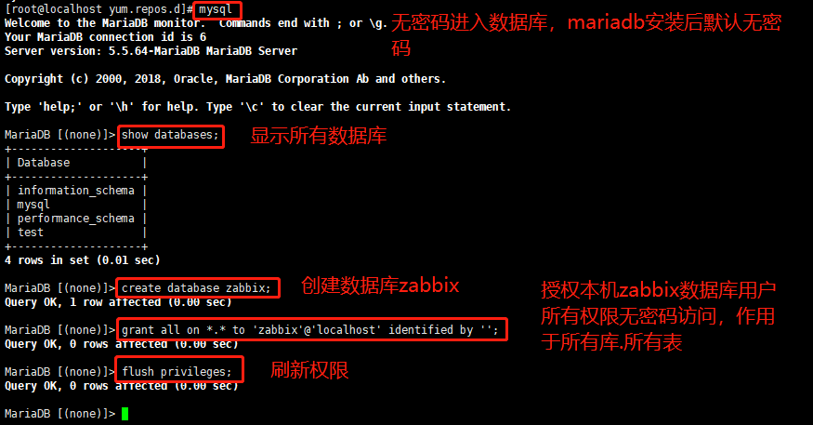

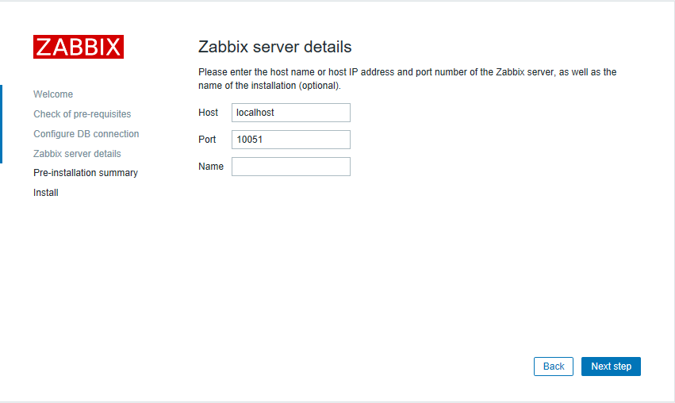

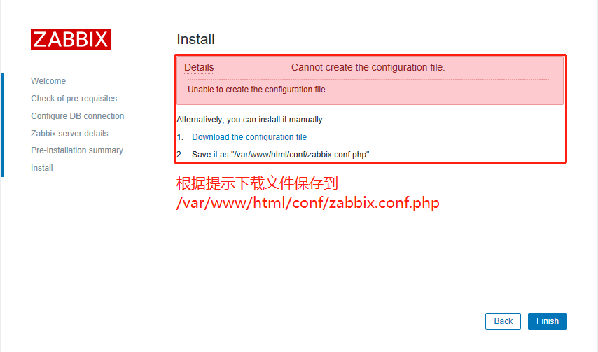

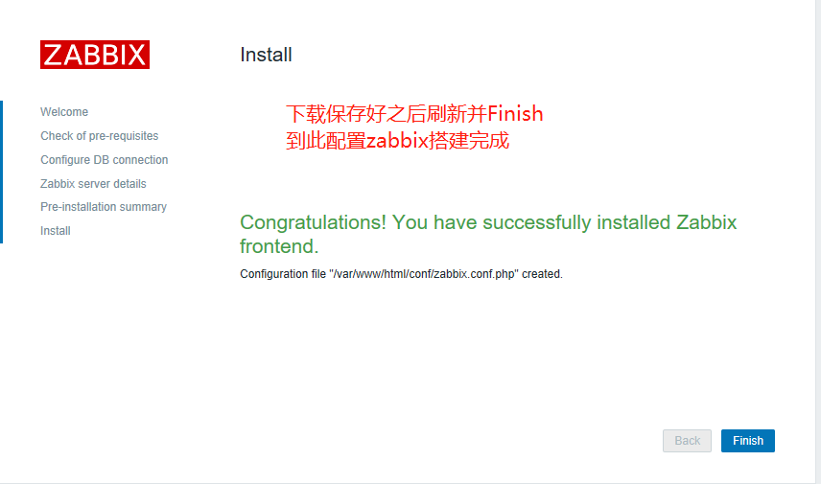

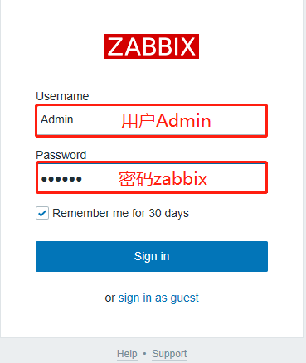

登陆之后dashborad无法正常显示，提示zabbix server 没有运行

#]cp -a /root/zabbix-3.4.4/misc/init.d/tru64/zabbix_* /etc/init.d/

#]chmod +x /etc/init.d/zabbix_*

#]find / -name zabbix_server

#]ln -s /usr/local/zabbix/sbin/zabbix_server /usr/local/sbin/

#]ln -s /usr/local/zabbix/sbin/zabbix_agentd /usr/local/sbin/

#]useradd -s /sbin/nologin zabbix

#]/etc/init.d/zabbix_server start

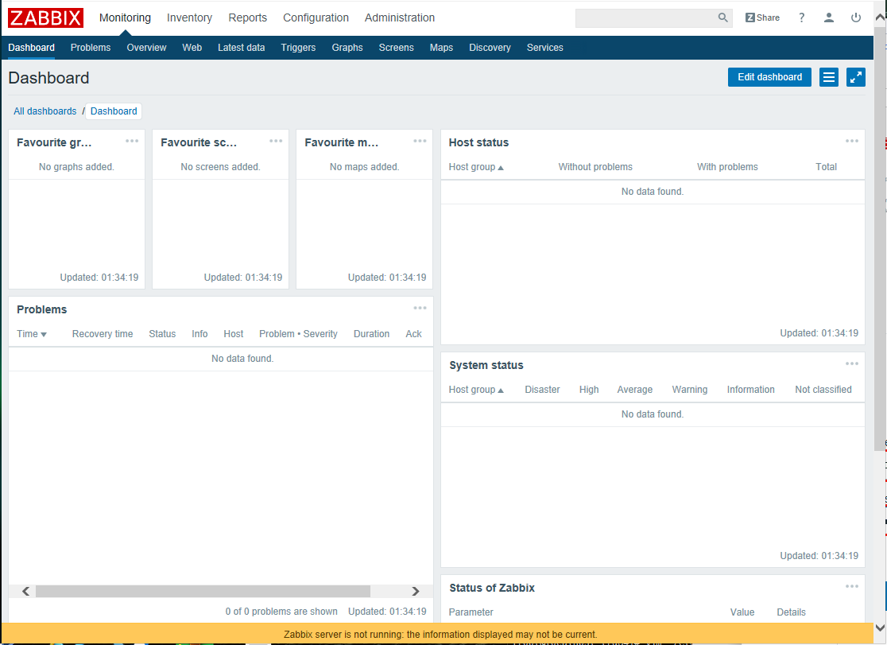

zabbix服务端和客户端管理程序报错及修复截图如下

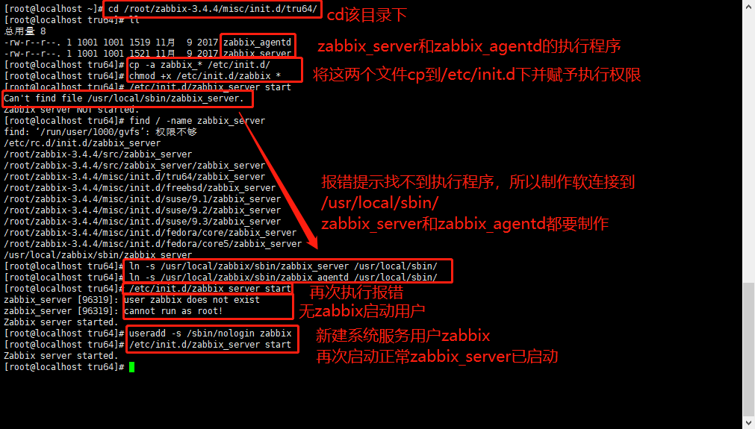

设置zabbix web的语言

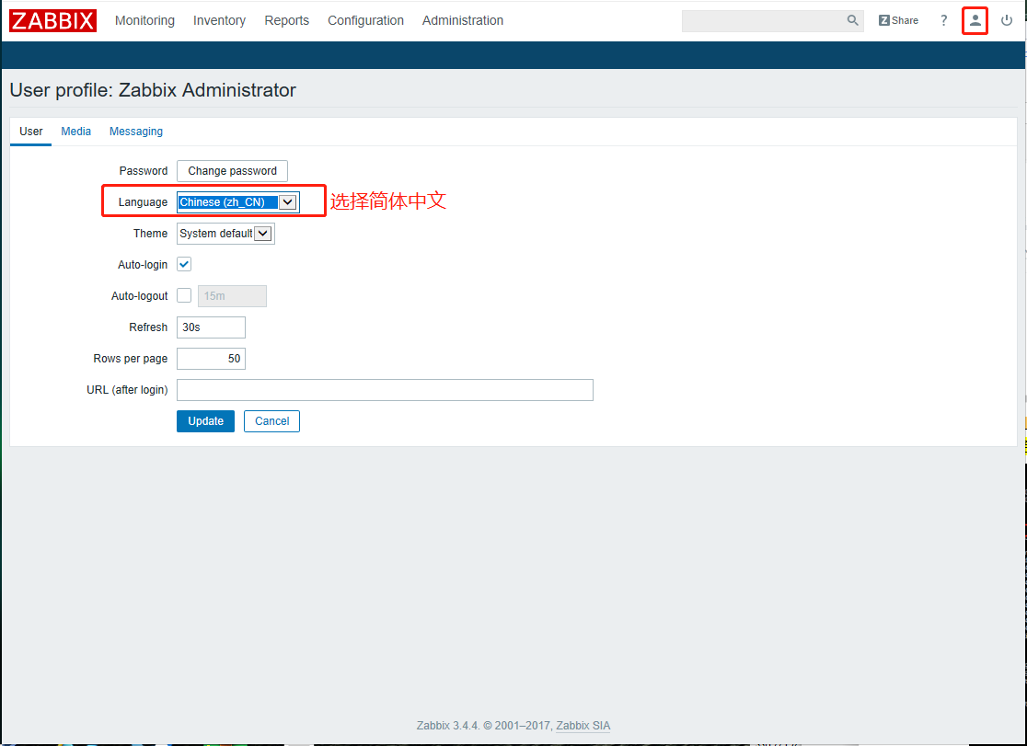

刷新后整个zabbix web 显示中文界面

